Poderosa computação para pontes e sistemas offshore
PC industrial da B&R recebeu a certificação DNV GL
O Automation PC 910 da B&R recebeu a certificação DNV GL para aplicações marítimas. O PC industrial foi certificado de acordo com GL 2010, IACS UR E10. Além disso, a DNV GL confirma sua conformidade com a IEC 60945, incluindo a Distância de Segurança Compassa especificada. O Automation PC 910 está agora disponível para uso em muitas aplicações marítimas e offshore.
A construção robusta dos PCs industriais da B&R tem claras vantagens quando instalada em embarcações e em ambientes marítimos severos.
O Automation PC não possui conexões de cabos internas e não requer amortecedores ou qualquer outro equipamento auxiliar de instalação.
Inúmeras aplicações potenciais
As aplicações típicas para o Automation PC 910 incluem sistemas de ponte altamente integrados, sistemas eletrônicos de visualização e informação de cartas, sistemas de informação de embarcações e registadores de dados de viagem. Ele também é usado em sistemas de controle de embarcações distribuídas, aplicações de monitoramento e controle offshore e sistemas de posicionamento dinâmico, bem como para monitoramento de condições de transmissão de energia e sistemas de distribuição de energia ou servem como estação mestre ou SCADA em sistemas de automação integrados.
O Automation PC 910 garante uma disponibilidade excepcional a longo prazo. O Automation PC 910 garante uma disponibilidade excepcional a longo prazo. As opções de interface flexíveis variam de Gigabit Ethernet a USB 3.0, bem como POWERLINK, CAN e RS232 / 422/485 para uso em sistemas operacionais em tempo real.

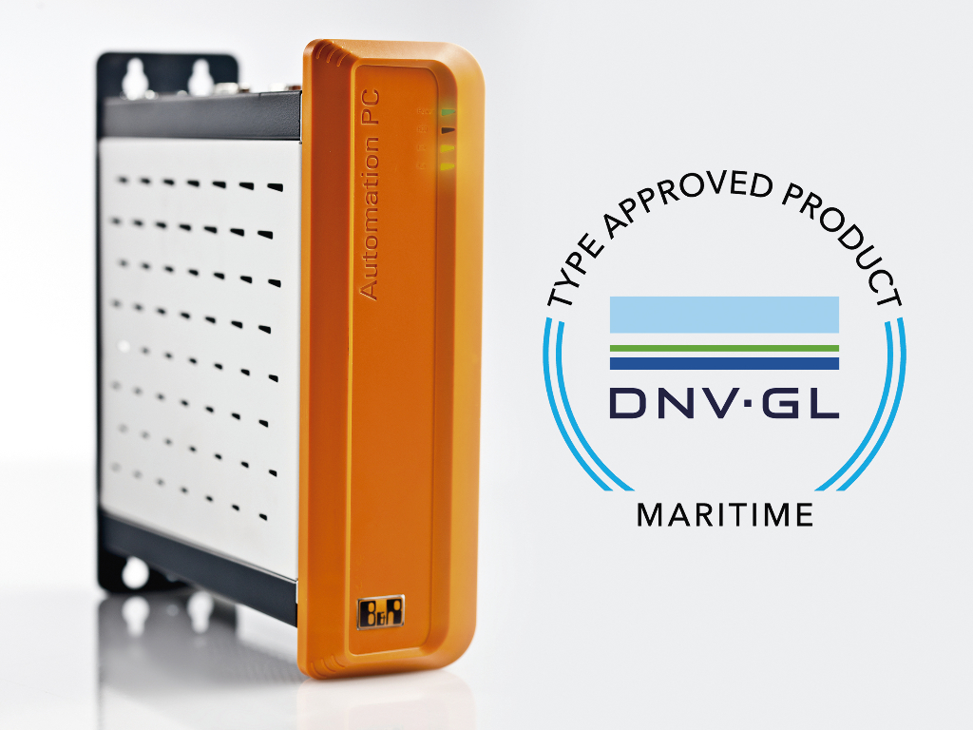
O Automation PC 910 foi certificado para aplicações marítimas pela organização DNV GL.

Sobre a B&R
A B&R é uma empresa de automação inovadora com sede na Áustria e escritórios em todo o mundo. Como líder global em automação industrial, a B&R combina tecnologia de ponta com engenharia avançada para fornecer aos clientes em praticamente todas as indústrias soluções completas para automação de máquinas e fábricas, controle de movimento, IHM e tecnologia de segurança integrada. Com padrões de comunicação de fieldbus industriais como POWERLINK e openSAFETY, bem como o poderoso ambiente de desenvolvimento de software do Automation Studio, a B&R está constantemente redefinindo o futuro da engenharia de automação. O espírito inovador que mantém a B&R na vanguarda da automação industrial é impulsionado pelo compromisso de simplificar processos e superar as expectativas dos clientes.
Para mais informações, visite www.br-automation.com

